Dlaczego powinniśmy uczyć dzieci prawidłowych nawyków żywieniowych?
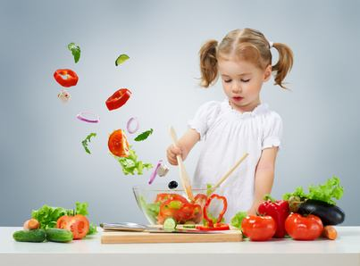
W natłoku codziennych obowiązków możesz zapomnieć, że to właśnie dom rodzinny jest miejscem, gdzie Twoje dziecko powinno nauczyć się niezmiernie ważnych dla jego zdrowia - zasad prawidłowego odżywania.
Okres, kiedy dziecko jest jeszcze małe, to najlepszy moment na naukę tego, co powinno jeść i pić oraz w jakich ilościach. Tylko od nas zależy, czy ta nauka zakończy się sukcesem! Jeżeli będziemy dla nich dobrym przykładem i wzorcem do naśladowania, są bardzo duże szanse na to, że nasz szkrab będzie zdrowy, uśmiechnięty i ciekawy świata.

Dlaczego zdrowe nawyki są tak ważne?
Jak pokazują badania, ponad 60% Polaków przyzwyczajenia z domu rodzinnego przenosi do swojej własnej rodziny, gdy już są dorośli. Powinniśmy dbać o to, by były to tylko zdrowe nawyki.
Bardzo niewielu z nas ma świadomość, że to, co spożywamy przez pierwsze 20 lat życia ma olbrzymi wpływ na zdrowie w wieku późniejszym. Warto więc już od najmłodszych lat zwracać uwagę na dietę dziecka, tak aby uniknąć wielu chorób, jak na przykład próchnicy zębów, nadwagi i otyłości czy problemów z sercem.
Czynniki żywieniowe warunkują w 20 do 40% powstawanie otyłości u dzieci, a więc dla ich zdrowia niezmiernie ważne jest to, co jedzą i co piją. Zdrowe nawyki są gwarancją harmonijnego wzrastania i dojrzewania organizmu, są warunkiem sprawności i wydolności fizycznej, wspomagają efektywną naukę w okresie szkolnym, a przede wszystkim zmniejszają ryzyko chorób powstających na tle żywieniowym. Ale prawidłowe żywienie to nie tylko spożywanie przez dziecko w ciągu dnia 4-5 posiłków, to także właściwy dobór produktów i potraw oraz odpowiednia podaż płynów, w tym wody. Dlatego kontroluj nie tylko to, co zjada, ale też co pije Twoje dziecko. Problem jest o tyle poważny, że komórki tłuszczowe, które powstały w okresie dzieciństwa i dojrzewania w wyniku nieprawidłowego odżywiania, znacznie trudniej zlikwidować stosując dietę odchudzającą niż w przypadku, kiedy otyłość powstała w okresie dojrzałości. Oznacza to, że można zmniejszyć jedynie rozmiar komórek tłuszczowych, jednak nie ich ilość. Trudniej więc pozbyć się nadwagi i otyłości tym, którzy nabawili się jej w dzieciństwie.

Woda to najzdrowszy płyn dla dziecka!
Dzięki właściwej diecie i dobrej jakości wodzie Twoja pociecha prawidłowo się rozwija i rośnie zdrowo. Dziecko powinno pić czystą wodę każdego dnia. To w żywieniu dziecka najważniejszy płyn ze względu na jej fizjologiczne działanie. Woda nie zawiera cukru, a tym samym zbędnych kalorii, nie zaburza apetytu ani kształtowania upodobań smakowych u malucha. Podawajmy ją dziecku w pierwszej kolejności, zwłaszcza gdy poczuje pragnienie. Niech nasza pociecha pije ją często, małymi łykami. Jest ona dla niego najbardziej naturalnym, a tym samym najzdrowszym płynem. Pamiętajmy o tym!

